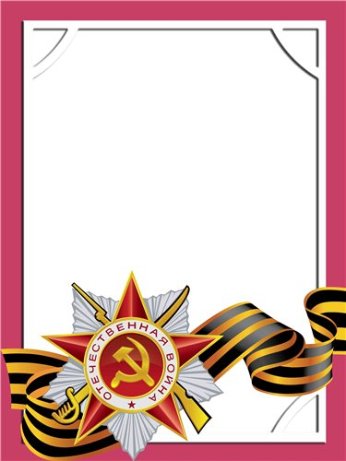
Федотов
Михаил
Андреевич

Ветеран войны и труда.
Родился в 1913 г., п. Атиг, русский, б/п.
К А П И Т А Н
Участник боёв в Монголии в 1939 г. Хол-хин-гол – старшина роты.
В Отечественную войну воевал в боях в составе 275 стрелкового полка – командир пулеметной роты. Фронта Западный, 1-ый Белорусский. Был ранен.
Награжден двумя орденами: «Красная Звезда»» и пять медалей.

